五年级数学第5周周末作业
姓名 家长签字
一、填空
1、30的$\frac{3}{5}$是（ ），56的$\frac{7}{8}$是（ ）。
2、甲数是24，乙数是甲数的$\frac{3}{8}$，乙数是（ ）。
3、有三根绳子，第一根长10米，第二根比第一根长$\frac{1}{5}$，第三根比第一根长$\frac{1}{5}$米，第二根和第三根分别长（ ）、（ ）。
4、一条彩带长$\frac{5}{8}$米，平均分给4个小朋友，每人分（ ）米，每人分到彩带的（ ）。
5、一根铁丝剪成两段，第一段长$\frac{5}{9}$米，第二段占全长的$\frac{5}{9}$，那么（ ）长
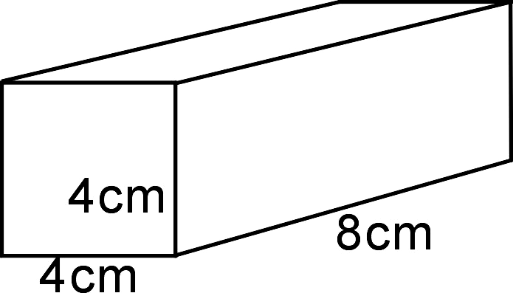
6、一个长方体的木砖，如右图，它相等的面最多有（ ）个；如果把它截成两个相同的正方体，它们表面积比原来（ ）了（ ）cm²。
7、把一些棱长为20cm的正方体纸箱堆放在墙角（如右图），
这些纸箱共有（ ）个，露在外面的面积是（ ）cm²。
8、正方体的棱长扩大5倍，棱长总和扩大（ ）倍,表面积扩大（ ）倍。
9、用长6cm、宽2cm、高1cm的长方体木块拼成一个正方体，至少要用（ ）个这样的长方体木块。拼成正方体的表面积是（ ）
10、将一个长9cm，宽7cm，高5cm的长方体截成一个最大的正方体，这个正方体的表面积是（ ），棱长总和是（ ）。
11、一个蛋糕，爸爸吃了$\frac{1}{3}$，淘气吃了余下的$\frac{1}{3}$，淘气吃的占整个蛋糕的（ ）。
12、一件衣服原价100元，先提价$\frac{1}{\text{10}}$，再降价$\frac{1}{\text{10}}$，现在价格是（ ）元。
二、计算。
1、直接写出答案
$\frac{8}{7}$×4= $\frac{3}{\text{14}}$＋$\frac{2}{7}$= $\frac{5}{\text{12}}$×$\frac{4}{5}$= $\frac{5}{8}$－$\frac{1}{4}$= $\frac{6}{\text{17}}$×$\frac{\text{34}}{3}$= 1×$\frac{7}{8}$= 1＋$\frac{7}{8}$= 1－$\frac{7}{8}$= $\frac{7}{5}$×$\frac{5}{7}$= $\frac{7}{4}$×$\frac{\text{16}}{7}$=
$\frac{1}{2}$+$\frac{2}{5}$= $\frac{2}{3}$－$\frac{4}{9}$= $\frac{9}{\text{10}}$×$\frac{5}{\text{18}}$= $\frac{3}{8}$×$\frac{4}{5}$= 26×$\frac{3}{4}$=
2、画图计算 $\frac{2}{5}×\frac{1}{4}=$ $\frac{3}{4}$×$\frac{5}{6}$=

三、解决问题
1、5.2班有学生45人，女生占全班人数的$\frac{2}{5}$，女生有多少人？

2、一瓶油重$\frac{3}{5}$千克，吃了它的$\frac{3}{5}$，吃了多少千克？

3、一条绳子长80米，用去$\frac{2}{5}$，还剩多少米？

4、一部手机原价是1600元，现在打九折，现价是多少元？

5、一辆汽车今年的售价是36万，去年比今年高，去年售价多少万元？

6、一年级有学生320人，女生占，女生中的未满7岁，未满7岁的女生有几人？

7、一条绳子长30米，先用去它的$\frac{2}{5}$，再用去它的$\frac{1}{3}$，还剩多少米？

8、一条绳子长30米，先用去它的$\frac{2}{5}$，再用去剩下的$\frac{1}{3}$，还剩下多少米？

9、超市四月份营业总额为240万元，食品营业额占营业总额的，食品中的是酒水类。酒水类营业额占营业总额的几分之几？酒水类营业额是多少万元？

10、儿子的年龄是爸爸年龄的$\frac{2}{5}$，爸爸比儿子大27岁，爸爸多少岁？（画线段图）

11、一个礼堂长30米，宽20米，高8米，要粉刷礼堂的顶棚和四周墙壁，除去门窗面积125平方米，平均每平方米用涂料0.6千克，一共需涂料多少千克？

思维训练：
1、按规律填空：
（1） 、 、（ ）、（ ）、
$\frac{1}{2}$$\frac{3}{4}$$\frac{9}{8}$
（2） 、 、 、（ ）、（ ）
2、（1－ ）×（1－ ）×（1－ ）×……×（1－ ）×（1－ ）

3、（1＋ ）×（1＋ ）×（1＋ ）×……×（1＋ ）×（1＋ ）

